Front-end Developer

# Stuktur dasar HTML

1. <!DOCTYPE html>
2. <html>
3. <head>
4. <title>Judul Halaman</title>
5. </head>
6. <body>
7. <h1>Heading Utama</h1>
8. <p>Sebuah Paragraph.</p>
9. </body>
10. </html>

Hierarki HTML

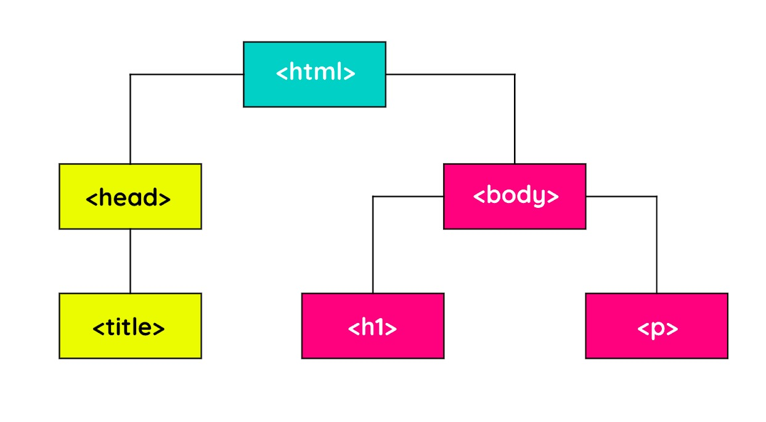

**Elemen <html>**

Hirarki elemen teratas pada berkas HTML adalah elemen HTML-nya itu sendiri. Elemen ini digunakan untuk memberitahu kepada *browser*bahwa ini merupakan sebuah berkas HTML sekaligus menjadi *root* dari sebuah berkasnya itu. Seluruh elemen lainnya tentunya dituliskan pada konten elemen ini.

**Elemen <head>**

Elemen <head> pada berkas HTML berfungsi sebagai tempat disimpannya informasi dari dokumen HTML. Informasi dapat berupa elemen *meta*, *style,* atau *link*. Dan juga elemen penting lainnya yang berfungsi menampilkan judul dari dokumen HTML didefinisikan dengan menggunakan elemen <title>. Berikut contoh elemen yang berada pada konten *head*:

* <title>
* <style>
* <base>
* <link>
* <meta>
* <script>
* <noscript>

Pada HTML versi 4.01, elemen <head> wajib ada dalam sebuah berkas HTML. Berikut contoh penulisan sebuah elemen <head> beserta contoh konten di dalamnya:

1. <head>
2. <meta charset="utf-8">
3. <title>Judul Halaman Anda</title>
4. <style>
5. /* Kode CSS anda */
6. </style>
7. </head>

Tetapi sejak HTML5, penggunaan <head> dapat dihilangkan. Oleh karena itu, struktur dasar berkas HTML menjadi seperti berikut.

1. <!DOCTYPE html>
2. <html>
3. <meta charset="utf-8">
4. <title>Judul halaman</title>
5. <style> /* Style */ </style>
6. <body>
7. <h1>Heading Utama</h1>
8. <p>Sebuah Paragraph.</p>
9. </body>
10. </html>

**Elemen <body>**

Seluruh konten yang terdapat pada elemen ini akan ditampilkan pada halaman website. Maka dari itu, elemen ini digunakan untuk menampung seluruh konten atau elemen yang ditampilkan ke dalam jendela *browser*. Silakan coba tuliskan kode berikut, simpan dalam format HTML dan jalankan pada *browser.*

1. <html>
2. <head>
3. <title>Ini merupakan judul dari dokumen HTML</title>
4. </head>
5. <body>
6. <h1>header yang diletakan di dalam elemen body</h1>
7. <p>Ini merupakan sebuah paragraph yang juga diletakan pada sebuah konten body, sehingga konten ini dapat dilihat oleh pengguna pada jendela browser.</p>
8. </body>
9. </html>

Maka seluruh konten yang dituliskan di dalam elemen <body> akan nampak pada browser.

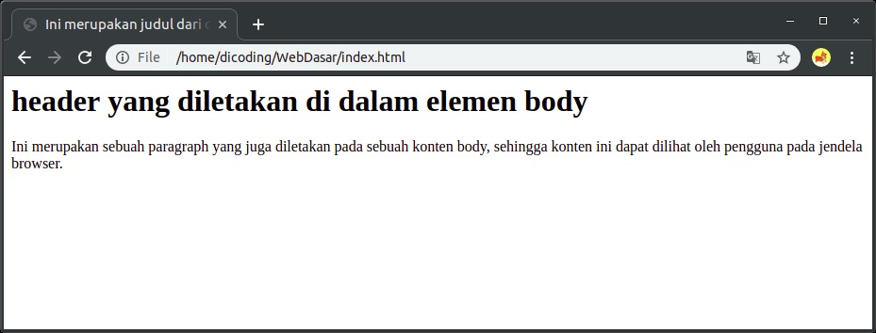

Kecuali jika kita ingin menuliskan sebuah catatan kecil pada berkas HTML, kita perlu gunakan *commenting tag* (<!--   -->). Semua yang dituliskan di antara tag komentar tidak akan memberikan pengaruh apa pun, termasuk pada tampilan di jendela *browser*. Pada HTML, tag komentar dituliskan seperti ini:

1. <!-- Ini merupakan sebuah komentar -->
2. <!-- Ini merupakan
3. sebuah komentar yang
4. terdiri lebih dari satu baris -->

Sebuah komentar berguna untuk memberikan label dan mengorganisir sebuah dokumen yang panjang, terlebih ketika kita bekerja secara tim.

**Catatan**:

* *Website* : Halaman yang menampilkan informasi kepada pengguna berupa teks atau gambar. Website dapat diakses melalui internet dengan menggunakan *browser*.
* *Browser* : Sebuah perangkat lunak yang dapat menerjemahkan berkas *HTML*, *CSS*, dan *JavaScript* yang didapat dari *web server*untuk ditampilkan dalam bentuk halaman *website*.
* *HTTP Server* : Server berperan pada sebuah *website*sebagai sebuah *software* yang dapat menerima transaksi dari *HyperText Transfer Protocol*.
* *DNS Server* : Server yang dapat mengubah/mengarahkan website melalui sebuah nama domain.
* *Client* : Perangkat yang meminta (*request*) suatu layanan tertentu ke suatu server.
* *HTML* : Salah satu bahasa markup (*markup language)* yang digunakan untuk membuat struktur dan menampilkan konten pada *World Wide Web* (*Website*).
* *CSS* : Bahasa markup yang digunakan untuk mengatur dan mempercantik tampilan pada website.
* *JavaScript* : Bahasa pemrograman yang digunakan untuk membantu *website*menampilkan informasi secara dinamis.
* *Text Editor* : Sebuah perangkat lunak yang digunakan untuk mengelola plain text. Kode HTML, CSS, dan Javascript dituliskan menggunakan perangkat ini.
* *Plain Text* : Teks yang tidak terformat. Format teks ini digunakan dalam penulisan berkas HTML, CSS, dan Javascript.
* *Rich Text* : Teks yang terformat. Format teks ini digunakan jika kita ingin menulis menggunakan Microsoft Word atau *teks editor*berbasis *WYSIWYG (What You See Is What You Get)*.
* *Element* : Sebuah komponen pada HTML yang ditandai dengan tag pembuka dan penutup.

# Atribut HTML

Pada sub-modul sebelumnya kita sudah mengenal apa itu elemen. Elemen dituliskan dengan awalan tag pembuka <> dan diakhiri dengan tag penutup </>. Ada satu hal lagi yang bisa kita tuliskan pada sebuah elemen, lebih tepatnya pada sebuah tag pembuka, yaitu Attribute. Atribut ini berfungsi memberikan informasi tambahan pada sebuah elemen. Atribut dituliskan pada tag pembuka sebuah elemen setelah nama dari elemennya tersebut ditulis. Contohnya:

1. <p lang="id">Kota metropolitan terbesar di Provinsi Jawa Barat, sekaligus menjadi ibu kota provinsi tersebut.</p>

Pada contoh kode tersebut, kita menetapkan artibut bahasa (dengan penulisan lang) dengan nilai **“id”** atau Indonesia (kode bahasa bisa kita explore pada link berikut: <https://www.w3schools.com/tags/ref_language_codes.asp>) pada sebuah elemen paragraf.

Untuk menuliskan sebuah atribut kita memerlukan nama dari atribut itu diikuti dengan nilai atribut tersebut dalam bentuk string (Dituliskan dalam tanda kutip dua). Untuk lebih jelasnya, perhatikan gambar berikut:  
 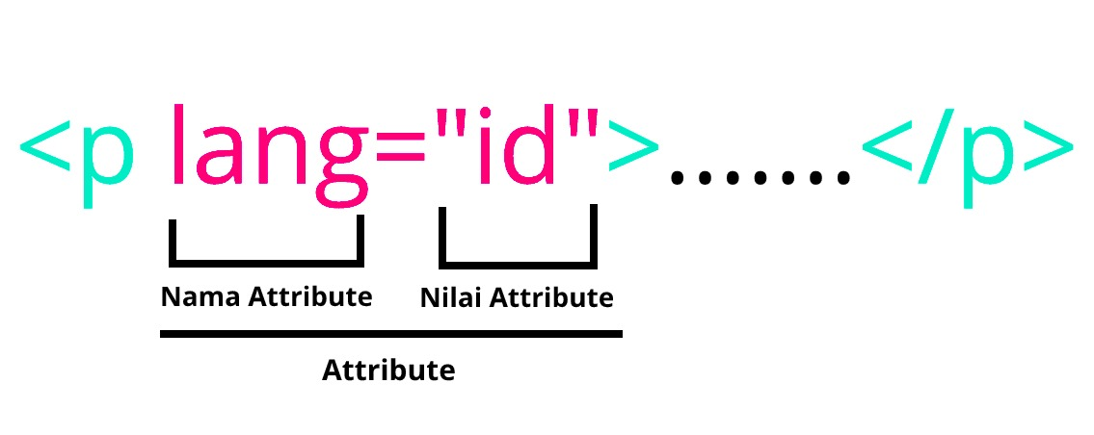

Atribut pada elemen juga dapat dituliskan lebih dari satu. Kita bisa menuliskan kembali seluruh struktur atribut di samping dari atribut yang sudah ada. Contohnya pada elemen paragraf di atas, kita akan memberikan sebuah atribut translate, sehingga penulisannya menjadi seperti ini:

1. <p lang="id" **translate="no"**>Kota metropolitan terbesar di Provinsi Jawa Barat, sekaligus menjadi ibu kota provinsi tersebut.</p>

Dengan menambahkan atribut translate dan memberikan nilai **“no”** pada elemen paragraf tersebut, maka konten dari elemen yang dimaksud tidak akan diterjemahkan oleh layanan sistem translate otomatis seperti Google Translate.

Lantas atribut apa saja yang dapat digunakan pada elemen HTML? Pada elemen HTML terdapat dua jenis atribut, yaitu Global Attribute dan atribut yang hanya bisa digunakan pada elemen tertentu. Untuk atribut yang spesifik pada sebuah elemen, kita akan mengulasnya   pada pembahasan elemen tersebut. Untuk Global Attribute, berikut daftar atribut yang bisa kita gunakan di seluruh elemen HTML.

|  |  |
| --- | --- |
| **Attribute** | **Description** |
| accesskey | Menentukan tombol shortcut untuk mengaktifkan/memfokuskan pada sebuah element. |
| class | Menentukan satu atau lebih classname untuk sebuah elemen. |
| contenteditable | Menentukan konten dari elemen merupakan konten yang dapat diubah atau tidak. |
| data-* | Digunakan untuk menyimpan sebuah data pribadi khusus ke halaman atau aplikasi. |
| dir | Menentukan arah teks untuk konten pada suatu elemen. |
| draggable | Menentukan apakah suatu elemen dapat di-drag atau tidak. |
| dropzone | Menentukan apakah data yang di-drag adalah data yang disalin, dipindahkan, atau ditautkan saat dijatuhkan. |
| hidden | Menentukan apakah suatu elemen ditampilkan atau tidak pada browser. |
| id | Menetapkan id pada elemen. |
| lang | Menentukan bahasa pada konten elemen. |
| spellcheck | Menentukan apakah elemen harus diperiksa ejaannya dan tata bahasanya atau tidak. |
| style | Menentukan styling secara satu baris untuk suatu elemen. |
| tabindex | Menentukan urutan dari suatu elemen. |
| title | Menentukan informasi tambahan tentang suatu elemen. |
| translate | Menentukan apakah konten elemen harus diterjemahkan atau tidak. |

## **List**

Seperti yang sudah disebutkan pada pembahasan paragraf, tidak semua teks dibungkus oleh paragraf, salah satunya list. Kita pun terbiasa membuat list dalam kehidupan sehari-hari, baik membuat to-do list atau daftar yang terstruktur sekalipun.

Pada HTML terdapat tiga tipe list:

* Unordered lists : daftar yang ditampilkan tidak memiliki urutan.
* Ordered lists : daftar yang ditampilkan secara terurut.
* Description lists : daftar yang terbuat dari beberapa istilah diikuti dengan deskripsi dari istilah tersebut.

### Unordered List

Seperti namanya, unordered list merupakan daftar yang tidak mementingkan urutan. Standarnya, unordered list menampilkan bullet pada tiap item list-nya (tetapi kita bisa mengubahnya dengan styling).

Untuk menetapkan konten sebagai unordered list kita gunakan <ul></ul> kemudian di dalam elemen tersebut kita gunakan tags <li></li> untuk menetapkan item pada list tersebut. Contoh penerapannya sebagai berikut:

1. <ul>
2. <li>Item 1</li>
3. <li>Item 2</li>
4. <li>Item 3</li>
5. <li>Item 4</li>
6. </ul>

Di antara tag elemen <li>, kita dapat mengisikan konten apapun termasuk elemen HTML lain. Contohnya kita dapat memasukan sebuah heading atau paragraf pada item.

1. <ul>
2. <li><h1>Sebuah Heading sebagai item list</h1></li>
3. <li><h2>Sebuah Heading level 2 sebagai item list</h2></li>
4. <li><p>Sebuah paragraf sebagai item list</p></li>
5. </ul>

Kita juga bisa menyimpan kembali elemen <ul> untuk membuat sebuah nested list.

1. <ul>
2. <li>List item 1</li>
3. <li>List item 2</li>
4. <li>List item 3
5. <ul>
6. <li>List item 3.1</li>
7. <li>List item 3.2</li>
8. <li>List item 3.3</li>
9. </ul>
10. </li>
11. <li>List item 4</li>
12. </ul>

### Ordered List

Ordered list digunakan untuk membuat list yang mementingkan urutan. Contohnya, membuat daftar instruksi langkah demi langkah sehingga dibutuhkan urutan yang sesuai. Ordered list bekerja seperti unordered list, namun perbedaanya pada tiap item menampilkan angka bukan sebuah bullet. Angka yang ditampilkan, otomatis berurut tiap itemnya, sehingga kita tidak perlu menuliskan secara kasar urutan nomornya. Hal ini tentu mempermudah kita untuk mengorganisir tiap itemnya.

Untuk menetapkan konten sebagai ordered list kita gunakan <ol></ol>. Sama seperti Unordered list, tiap item dalam list ditetapkan dengan menggunakan tags <li></li>.

1. <ol>
2. <li>Langkah pertama</li>
3. <li>Langkah kedua</li>
4. <li>Langkah ketiga</li>
5. <li>Langkah selanjutnya</li>
6. </ol>

Sama seperti pada unordered list, di antara tag elemen <li> kita dapat mengisikan konten apapun termasuk elemen HTML lain.

Pada ordered list, tipe urutan angkanya dapat kita atur melalui sebuah atribut type. Contohnya, selain nomor urutan angka dapat menggunakan alfabet ataupun angka romawi.

1. <ol type="I">
2. <li>Langkah pertama</li>
3. <li>Langkah kedua</li>
4. <li>Langkah ketiga</li>
5. <li>Langkah selanjutnya</li>
6. </ol>
8. <ol type="A">
9. <li>Langkah pertama</li>
10. <li>Langkah kedua</li>
11. <li>Langkah ketiga</li>
12. <li>Langkah selanjutnya</li>
13. </ol>

Berikut nilai-nilai yang dapat digunakan pada atribut type pada elemen <ol>:

|  |  |
| --- | --- |
| **Nilai** | **Deskripsi** |
| 1 | Menggunakan angka dalam urutan item (default) |
| a | Menggunakan huruf kecil dalam urutan item |
| A | Menggunakan huruf besar dalam urutan item |
| i | Menggunakan huruf romawi kecil dalam urutan item |
| I | Menggunakan huruf romawi besar dalam urutan item |

Selain tipe angka pada urutan, kita juga bisa menetapkan nilai awal pada sebuah ordered list dengan menggunakan atribut start. Contohnya, jika kita ingin memulai sebuah list dari angka 7, maka kita tetapkan atribut start dengan nilai 7 pada elemen <ol>.

1. <ol start="7">
2. <li>Langkah ketujuh</li>
3. <li>Langkah kedelapan</li>
4. <li>Langkah kesembilan</li>
5. <li>Langkah selanjutnya</li>
6. </ol>

Maka hasilnya list akan dimulai dengan nilai urutan ke-7.

Secara default, urutan list diawali dengan urutan paling rendah. Namun, kita dapat menambahkan atribut reversed pada elemen <ol> untuk membuat urutan dalam sebuah list terbalik. Atribut ini berbeda dengan atribut yang lain (yang sudah dibahas sebelumnya), atribut ini tidak memerlukan sebuah nilai ketika menggunakannya. Atribut ini hanya menandakan sebuah list untuk membalikkan urutan angka pada tiap item-nya. Berikut contoh penggunaannya.

1. <ol start="7" reversed>
2. <li>Langkah ketujuh</li>
3. <li>Langkah kedelapan</li>
4. <li>Langkah kesembilan</li>
5. <li>Langkah selanjutnya</li>
6. </ol>

## **Gambar**

Tanpa gambar sebuah website tentu tidak akan menarik, bukan? Ada beberapa alasan mengapa website perlu gambar. Contohnya kita perlu menampilkan logo perusahaan, ilustrasi, diagram, dan sebagainya.

Pada HTML untuk menampilkan sebuah gambar kita bisa menggunakan tag <img>. Berbeda dengan elemen lain, elemen <img> tidak menuliskan konten diantara tag pembuka dan tag penutup sebagaimana tag lainnya. Namun untuk menetapkan gambar yang ditampilkan kita gunakan sebuah atribut src. Contohnya seperti ini:

1. <img src="https://raw.githubusercontent.com/dicodingacademy/BelajarDasarPemrogramanWeb/image-assets/dicoding-logo.png" alt="Dicoding Logo">

Maka gambar akan ditampilkan pada browser seperti ini:  
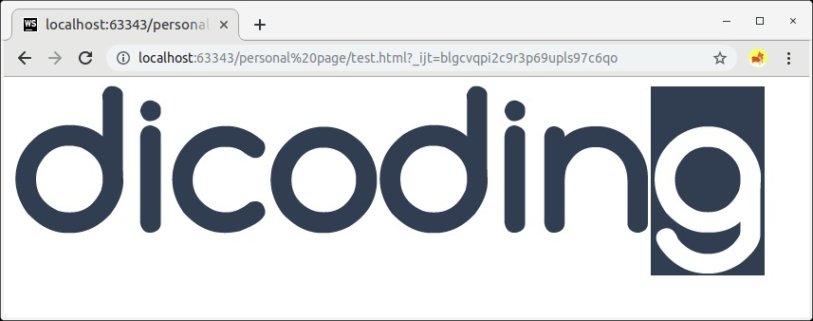

Pada contoh kode di atas, perlu kita perhatikan bahwa element <img> merupakan sebuah elemen kosong (tidak memiliki konten sehingga tidak ada closing tag).

Selain itu, yang perlu kita perhatikan adalah atribut yang ada pada elemen tersebut, terdapat dua atribut yang harus kita gunakan ketika menerapkan elemen <img>.

Yang pertama, atribut src. Atribut ini berfungsi sebagai sumber dari gambar yang ditampilkan. Atribut ini dapat bernilai url gambar atau path gambar lokal dari gambar yang digunakan.

Selanjutnya adalah atribut alt. Atribut ini sebenarnya tidak wajib untuk diterapkan, hanya saja atribut ini akan sangat berguna ketika gambar tidak berhasil ditampilkan. Nilai atribut ini merupakan gambaran dari gambar yang ditampilkan dalam bentuk tulisan. Sehingga ketika gambar gagal ditampilkan maka akan memunculkan teks alternatif yang dapat mewakili arti dari gambar tersebut.

Selanjutnya terdapat atribut lain yang bisa Anda gunakan pada elemen ini, contohnya title. Atribut title berfungsi sebagai informasi tambahan untuk sebuah gambar. Informasi tersebut akan muncul ketika kita mengarahkan sebuah cursor pada gambar yang ditampilkan.

### Jenis format gambar

Berikut adalah jenis format gambar yang umum digunakan pada pembuatan website.

|  |  |  |
| --- | --- | --- |
| **Nama** | **Ekstensi Format File** | **Keterangan** |
| Graphics Interchange Format | .gif | Dapat digunakan untuk gambar animasi. Ukuran file biasanya kecil. Kualitas gambar terbatas. |
| Joint Photographic Expert Group image | .jpg, .jpeg, .jfif, .pjpeg, .pjp | Kualitas text pada gambar dapat menjadi buruk. Ukuran file lumayan kecil. Pada website biasanya digunakan untuk gambar yang tidak banyak text. |
| Portable Network Graphics | .png | Text lebih bisa terbaca dibandingkan jenis Jpeg. Ukuran file dapat menjadi besar sehingga mengurangi kecepatan memuat situs. |
| WebP | .webp | Dibandingkan dengan gambar berkualitas sama pada jpeg atau png, ukuran file pada webp dapat menjadi lebih kecil. Namun tidak semua web browser dapat membaca webp. |
| Scalable Vector Graphics | .svg | Kualitas gambar terjaga dan ukuran file kecil. Namun tidak cocok untuk gambar yang terlalu kompleks seperti foto. Pada website biasanya digunakan untuk logo atau icon. |

### Mengatur ukuran pada gambar

Untuk mengatur ukuran gambar yang ditampilkan juga tentunya menggunakan sebuah atribut. Untuk menentukan lebar gambar kita gunakan atribut width, dan untuk menentukan tinggi tentu gunakan atribut height.  
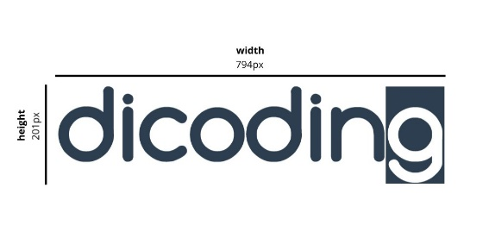

Ketika menggunakan atribut ini disarankan hanya gunakan salah satunya. Terkecuali kita menentukan nilai lebar dan tingginya sesuai dengan rasio dari ukuran gambar aslinya.

Contohnya, jika kita tetap memaksa untuk menentukan ukuran panjang dan lebar sebuah gambar tanpa menyesuaikan rasionya, maka gambar yang ditampilkan tidak akan proporsional.

1. <img src="https://raw.githubusercontent.com/dicodingacademy/BelajarDasarPemrogramanWeb/image-assets/dicoding-logo.png" alt="Dicoding Logo" width="500px" height="200px"> <!-- Jangan lakukan ini! -->

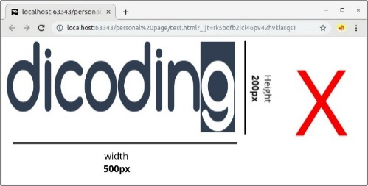

Dengan menetapkan hanya satu atribut ukurannya, maka ukuran lainnya akan mengikuti sesuai dengan rasio gambar aslinya. Contohnya, kita bisa menetapkan ukuran gambar berdasarkan nilai lebarnya saja.

1. <!-- Menetapkan ukuran gambar berdasarkan lebar -->
2. <img src="https://raw.githubusercontent.com/dicodingacademy/BelajarDasarPemrogramanWeb/image-assets/dicoding-logo.png" alt="Dicoding Logo" width="500px">

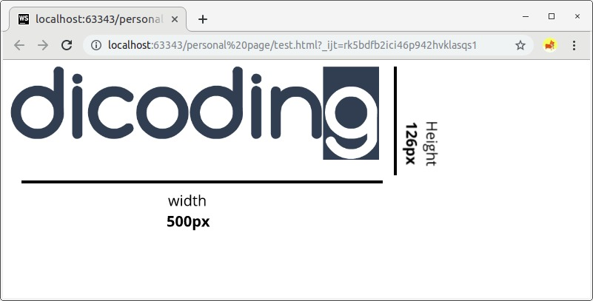

Atau kita bisa tetapkan ukuran gambar berdasarkan tingginya. Dengan begitu nilai lebar akan menyesuaikan nilainya berdasarkan rasio gambar aslinya.

1. <!-- Menetapkan ukuran gambar berdasarkan tinggi -->
2. <img src="https://raw.githubusercontent.com/dicodingacademy/BelajarDasarPemrogramanWeb/image-assets/dicoding-logo.png" alt="Dicoding Logo" height="100px">

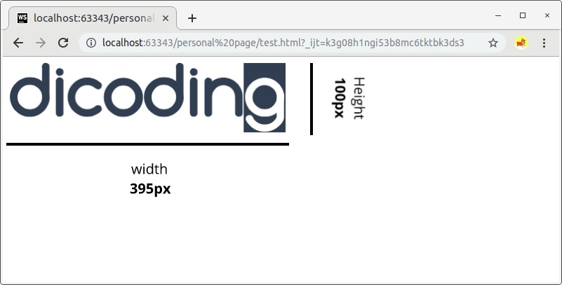

Gambar tentu perlu waktu yang lebih untuk ditampilkan di browser sehingga tentukanlah ukuran sesuai kebutuhan.

## **Teks Terformat**

Sejauh ini, kita sudah mengenal paragraf, heading dan juga list pada HTML. Tapi masih ada beberapa lagi yang merupakan spesial teks format yang dapat kita gunakan yaitu <blockquote>, <pre>, dan <figure>.

### Long quotations

Jika pada konten kita memiliki sebuah kutipan ataupun sebuah testimonial, kita dapat gunakan format long quotations dengan menggunakan tags <blockquote>. Konten di dalam elemen <blockquote> ini dapat berupa sebuah paragraf, heading, ataupun list.

1. <blockquote>
2. <p>Situs web (bahasa Inggris: website) adalah sekumpulan halaman web yang saling berhubungan yang umumnya berada pada peladen yang sama berisikan kumpulan informasi yang disediakan secara perorangan, kelompok, atau organisasi.</p>
3. </blockquote>

Berikut tampilan standar ketika sebuah konten berada di dalam <blockquote>.

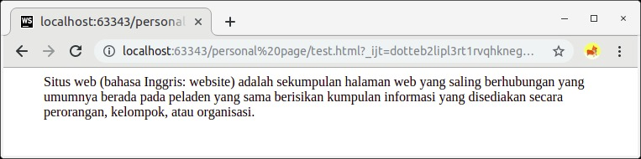

Pada elemen ini kita dapat menggunakan atribut cite untuk menentukan sumber URL dari sebuah kutipan (Jika kutipan tersebut bersumber dari sebuah situs website).

1. <blockquote cite="https://id.wikipedia.org/wiki/Situs_web">
2. <p>Situs web (bahasa Inggris: website) adalah sekumpulan halaman web yang saling berhubungan yang umumnya berada pada peladen yang sama berisikan kumpulan informasi yang disediakan secara perorangan, kelompok, atau organisasi.</p>
3. </blockquote>

### Preformatted text

Pada sub-modul sebelumnya, kita sudah mengetahui bahwa HTML akan mengabaikan penulisan spasi yang dituliskan secara berulang dan juga line breaks (baris baru). Tetapi pada beberapa tipe konten seperti contoh kode atau puisi hal tersebut sangat berarti. Dengan begitu, terdapat sebuah elemen yang dapat kita gunakan untuk menampilkan konten sesuai yang kita tulis pada text editor. Untuk menggunakannya, kita gunakan elemen <pre> sebagai pembungkus kontennya. Perhatikan contoh berikut:

1. <pre>
2. SAJAK PUTIH
4. Bersandar pada tari warna pelangi
5. Kau depanku bertudung sutra senja
6. Di hitam matamu kembang mawar dan melati
7. Harum rambutmu mengalun bergelut senda
9. Sepi menyanyi, malam dalam mendoa tiba
10. Meriak muka air kolam jiwa
11. Dan dalam dadaku memerdu lagu
12. Menarik menari seluruh aku
14. Hidup dari hidupku, pintu terbuka
15. Selama matamu bagiku menengadah
16. Selama kau darah mengalir dari luka
17. Antara kita Mati datang tidak membelah...
19. Karya : Chairil Anwar
20. </pre>

Sehingga pada browser akan menampilkan hasil yang sama seperti yang kita tuliskan.  
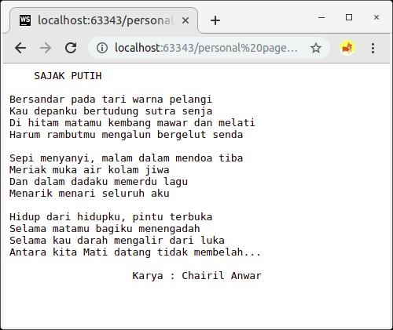

### Figure

Elemen ini digunakan untuk merepresentasikan konten tersendiri (self-contained content) seperti ilustrasi, diagram, foto atau bisa juga sebuah baris kode. Banyak hal yang dapat digunakan dalam elemen ini.

Elemen ini digunakan untuk mengelompokkan blok konten yang dapat dipindahkan posisinya dari blok utama sebuah dokumen tanpa mempengaruhi arti dari induk dokumen.

Di dalam elemen figure kita dapat menuliskan elemen <figcaption> sebagai sebuah caption (judul) untuk konten tersebut. Berikut contoh penggunaan figure pada sebuah konten gambar.

1. <p>Dicoding adalah sebuah perusahaan startup yang bertujuan mengembangkan ekosistem developer di Indonesia.
2. Berdiri sejak 5 Januari 2015, Dicoding memiliki platform pembelajaran elektronik di laman Dicoding.com.</p>
3. <figure>
4. <img src="https://raw.githubusercontent.com/dicodingacademy/BelajarDasarPemrogramanWeb/099-shared-files/dicoding-logo.png" alt="Dicoding Logo" width="200px">
5. <figcaption>Dicoding</figcaption>
6. </figure>
7. <p>Materi perdana yang menjadi magnet dari awal berdirinya Dicoding hingga kini adalah kelas Menjadi Android Developer
8. Expert. Kelas ini dikembangkan oleh Google Developer Expert in Android, Sidiq Permana dan Head of Dicoding Academy,
9. Ahmad Imaduddin. Seperti halnya kelas Picodiploma lain, modul online-nya juga hadir dalam bentuk buku berjudul sama
10. 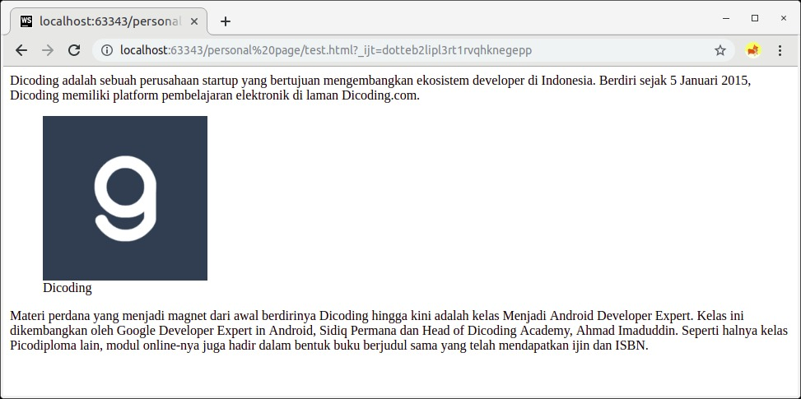 yang telah mendapatkan ijin dan ISBN.</p>

Contoh lainnya, figure ini dapat kita gunakan untuk markup sebuah konten puisi.

1. <figure>
2. <pre>
3. SAJAK PUTIH
5. Bersandar pada tari warna pelangi
6. Kau depanku bertudung sutra senja
7. Di hitam matamu kembang mawar dan melati
8. Harum rambutmu mengalun bergelut senda
10. Sepi menyanyi, malam dalam mendoa tiba
11. Meriak muka air kolam jiwa
12. Dan dalam dadaku memerdu lagu
13. Menarik menari seluruh aku
15. Hidup dari hidupku, pintu terbuka
16. Selama matamu bagiku menengadah
17. Selama kau darah mengalir dari luka
18. Antara kita Mati datang tidak membelah...
19. </pre>
20. <figcaption>Sajak Putih oleh Charil Anwar</figcaption>
21. </figure>

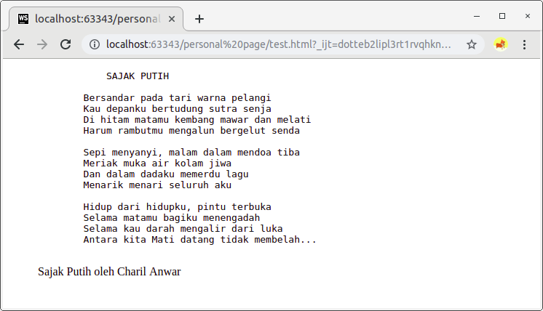

## **Inline Formatting Text**

Pada materi kali ini, kita akan mengenal beberapa formatting text yang digunakan dalam sebuah baris teks (inline text). Sebelum menjelaskan elemen inline untuk formatting text yang dapat digunakan, sepertinya kita perlu membahas sekilas mengenai block dan inline.

Standarnya elemen HTML memiliki dua sifat, yaitu block dan inline. Elemen yang bersifat block selalu membuat baris baru ketika di-render. Contohnya seperti elemen paragraf, list, heading, dan lainnya. Lawan dari elemen tersebut, yaitu elemen inline. Elemen ini tidak menambahkan baris baru ketika di-render. Apa saja elemen tersebut? Mari kita bahas satu persatu.

### Anchor

Apa itu anchor? Anchor (jangkar) merupakan elemen yang digunakan untuk membuat sebuah hyperlink ke halaman atau website lain, file, alamat email, atau URL lainnya. Untuk menggunakan elemen ini kita gunakan tag <a>...</a> bersama dengan atribut href untuk menetapkan sebuah target yang akan dituju.

1. <p>Hubungi kami di</p>
2. <ul>
3. <li><a href="https://example.com">Website</a></li>
4. <li><a href="mailto:info@example.com">Email</a></li>
5. <li><a href="tel:+62123456">Telepon</a></li>
6. <li><a href="#address">Alamat</a></li>
7. </ul>

Selain atribut href, terdapat beberapa atribut khusus yang dapat digunakan pada elemen ini, antara lain:

|  |  |  |
| --- | --- | --- |
| **Atribut** | **Nilai** | **Deskripsi** |
| download | filename | Menginstruksikan browser untuk mengunduh pada URL yang ditetapkan daripada mengarahkannya. |
| href | URL | Menetapkan target yang akan diarahkan/unduh ketika pengguna menekan hyperlink. |
| hreflang | language_code | Menetapkan bahasa dari dokumen target. |
| ping | list_of_URLs | Menetapkan URL yang akan diberitahu dengan mengirimkan post request ping pada body oleh browser (berjalan di belakang layar) ketika target URL pada hyperlink ditekan. Biasanya atribut ini digunakan untuk pelacakan. |
| referrerpolicy | no-referrer,  no-referrer-when-downgrade,  origin,  origin-when-cross-origin,  unsafe-url | Menetapkan referensi untuk dikirim pada target. |
| rel | alternate,  author,  bookmark,  external,  help,  license,  next,  nofollow,  noreferrer,  noopener,  prev,  search,  tag | Menetapkan hubungan antara halaman yang ditampilkan dengan target. |
| target | _blank,  _parent,  _self,  _top | Menetapkan lokasi ketika membuka target contohnya pada sebuah tab, window atau pada tab itu sendiri. |
| media | media_type | Menetapkan tipe media yang digunakan pada target. |

### Emphasized text

Gunakan elemen <em> untuk menunjukan bagian kata yang perlu kita tekankan. Elemen ini menunjukan stress emphasis atau konten/kata yang perlu mendapatkan penekanan atau perhatian khusus. Berikut contoh penggunaannya.

1. <p><em>Oding</em> adalah seorang pelajar</p>
2. <p>Dia adalah seorang <em>pelajar</em></p>

Pada kalimat pertama, penekanan terdapat pada “siapa” seorang pelajar. Sedangkan pada kalimat kedua, penekanan terdapat pada “apa” yang sedang dijabati atau diperani oleh Oding.

Standarnya pada browser sebuah kata yang ditekankan akan ditampilkan dalam gaya miring pada teks nya.



### Important text

Gunakan elemen <strong> untuk menunjukan sebuah teks yang begitu penting (strong importance), serius, ataupun mendesak. Dalam arti teks tersebut harus dapat perhatian lebih dari teks biasa lainnya.

1. <p>Kesehatan merupakan hal yang penting, jaga pola makan yang teratur dan <strong>jangan sampai makan tengah
2. malam!</strong></p>

Standarnya pada browser, sebuah teks yang dibungkus dengan tag  <strong> akan ditampilkan secara tebal. Dan ketika pengguna menggunakan pembaca layar (screen reader), suara yang terdengar akan berbeda. Ini mengartikan bahwa teks tersebut penting tidak hanya sekedar tebal.  
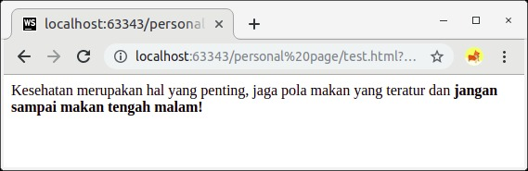

### Short quotations

Gunakan elemen <q> untuk menandai sebuah kutipan dalam sebuah teks. Elemen short quotations berbeda dengan <blockquote>. Elemen ini digunakan untuk kutipan pendek yang terletak di dalam baris (inline).

1. <p>Sebelum pulang kerja, ia berkata kepadaku: <q>Maaf saya tidak bisa hadir dalam pertemuan nanti</q></p>

Standarnya pada browser sebuah teks yang diberi markup <q> akan ditampilkan di dalam tanda kutip (Quotation marks).  
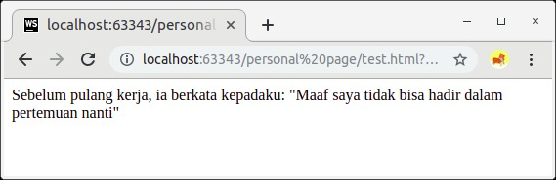

### Citation

Selain sebuah atribut, <cite> juga merupakan sebuah elemen yang digunakan untuk sebuah rujukan pada sebuah dokumen, contohnya sebuah buku, majalah, artikel dan lainnya.

1. <p>Informasi selengkapnya bisa Anda dapatkan di <cite><a href="https://dicoding.com">dicoding.com</a></cite>.</p>

Standarnya pada browser sebuah teks yang diberi markup <cite> akan ditampilkan dengan cetak miring (italic).  
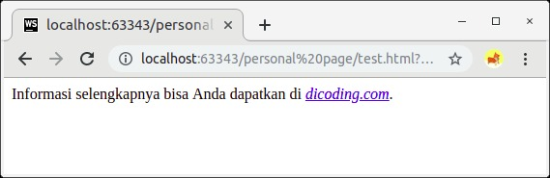

### Defining terms

Elemen <dfn> digunakan ketika mendefinisikan sebuah istilah (term). Elemen ini harus terletak pada elemen lain yang menaunginya. Contohnya pada sebuah elemen <p> atau elemen <section>. Berikut contoh penggunaannya:

1. <p><dfn>Website</dfn> merupakan halaman yang menampilkan informasi melalui teks atau gambar. Website dapat diakses melalui internet dengan menggunakan browser.</p>

Standar pada browser yakni sebuah teks yang diberi markup <dfn> akan ditampilkan dengan cetak miring (italic).  
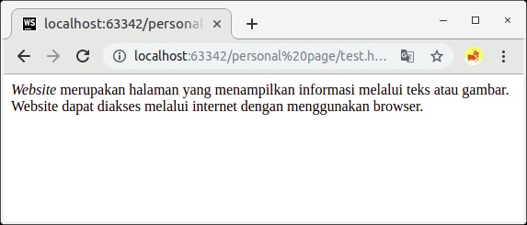

### Subscript dan Superscript

Subscript <sub> dan superscript <sup> merupakan elemen yang dapat membuat teks yang ditampilkan nampak kecil, dengan posisi di bawah (sub) atau di atas (sup) dari teks biasanya. Elemen ini digunakan untuk menunjukan sebuah rumus kimia ataupun matematika.

1. <p>Sukrosa merupakan suatu disakarida yang dibentuk dari monomer-monomernya yang berupa unit glukosa dan fruktosa,dengan rumus molekul C<sub>12</sub>H<sub>22</sub>O<sub>11</sub>.</p>
3. <p>Salah satu persamaan paling umum dalam semua fisika adalah E=MC<sup>2</sup></p>

Jika kita lihat pada browser, tampilan akan tampak seperti ini:  
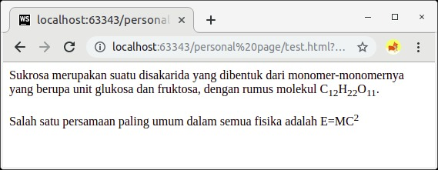

### Highlighted text

Untuk menandai atau menyorot sebuah teks kita bisa menggunakan elemen <mark>. Elemen ini digunakan ketika terdapat sebuah teks yang memiliki peran penting, biasanya teks tersebut merupakan bagian yang paling relevan atau penting dalam sebuah konteks kalimat.

1. <p>Ini adalah periode perang saudara. Pesawat ruang angkasa pemberontak, menyerang dari pangkalan tersembunyi, telah
2. memenangkan kemenangan pertama mereka melawan Kekaisaran Galactic yang jahat. Selama pertempuran,
3. <mark>mata-mata
4. Pemberontak berhasil mencuri rencana rahasia
5. </mark>
6. ke senjata pamungkas Kekaisaran, STAR DEATH, stasiun ruang angkasa
7. berlapis baja dengan kekuatan yang cukup untuk menghancurkan seluruh planet.
8. </p>

Standarnya pada browser teks yang diberi markup <mark> akan ditampilkan dengan background kuning dan teks hitam.  
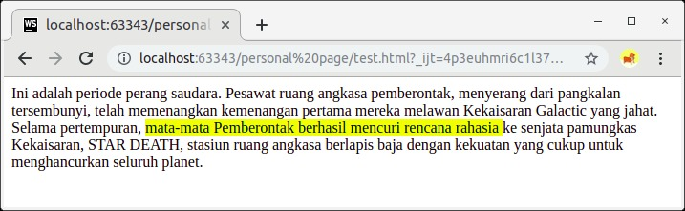

### Line Break

Terkadang kita mungkin perlu menambahkan sebuah baris baru pada sebuah baris teks (termasuk di dalam paragraf), tetapi kita mengetahui bahwa browser akan mengabaikan sebuah penulisan spasi ganda ataupun garis baru, sehingga kita memerlukan sebuah tanda yang dapat digunakan untuk memberitahu browser untuk “Tambahkan garis baru di sini!”.

Inline line break element atau <br> dapat digunakan untuk memberitahu browser untuk memberikan sebuah garis baru pada baris teks. Sama seperti gambar, elemen ini merupakan elemen kosong sehingga kita tidak membutuhkan sebuah tag penutup.

1. <p>
2. Dicoding Space,<br>
3. Jln. Batik Kumeli No. 50.<br>
4. Bandung.<br>
5. 40123
6. </p>

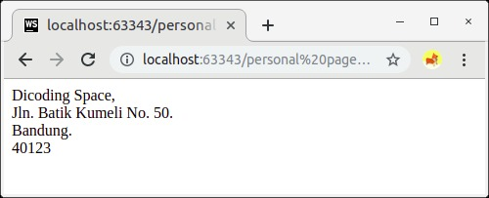Jika kita lihat pada browser, maka tampilan akan tampak seperti ini:

## **Menerapkan Anchor pada Navigasi Halaman Profil**

Sebelumnya, pada halaman profil yang kita buat, sudah ada sebuah list sebagai navigasi. Namun demikian, karena belum ada elemen anchor, maka navigasi tersebut belum dapat kita gunakan. Oleh karena itu, mari kita tambahkan elemen anchor pada tiap item list-nya.

Silakan buka kembali berkas **index.html** pada text editor. Tambahkan elemen anchor di setiap item list.

1. <ul>
2. <li><a href="#">Sejarah</a></li>
3. <li><a href="#">Geografis</a></li>
4. <li><a href="#">Wisata</a></li>
5. </ul>

Setelah menambahkan elemen anchor pada item list, maka tampilan item list akan nampak menjadi hyperlink.

Namun ketika salah satu item dipilih, tidak akan terjadi apa apa, karena pada atribut href kita belum menetapkan sebuah target. Nilai href dapat berupa sebuah URL untuk mengarahkan ke sebuah halaman yang berbeda. Selain itu juga berupa tanda pagar (#) diikuti dengan id elemen untuk mengarahkan tampilan pada elemen sesuai id yang ditentukan (masih dalam satu halaman).

Maka dari itu, mari kita berikan atribut id pada sebuah elemen yang akan menjadi target navigasi. Berikan atribut id pada seluruh elemen <h2> dengan id sesuai dengan kontennya.

1. <body>
2. .......
3. <ul>
4. <li><a href="#">Sejarah</a></li>
5. <li><a href="#">Geografis</a></li>
6. <li><a href="#">Wisata</a></li>
7. </ul>
8. <h2 id="sejarah">Sejarah</h2>
9. .......
11. <h2 id="geografis">Geografis</h2>
12. .......
14. <h2 id="wisata">Wisata</h2>
15. .......
16. </body>

Kemudian tuliskan juga id elemen target setelah tanda pagar (#) pada tiap elemen anchor yang terdapat pada item list.

1. <body>
2. .......
3. <ul>
4. <li><a href="#sejarah">Sejarah</a></li>
5. <li><a href="#geografis">Geografis</a></li>
6. <li><a href="#wisata">Wisata</a></li>
7. </ul>
8. <h2 id="sejarah">Sejarah</h2>
9. .......
11. <h2 id="geografis">Geografis</h2>
12. .......
14. <h2 id="wisata">Wisata</h2>
15. .......
16. </body>

Setelah menuliskan id elemen pada target anchor, maka hypertext di navigasi sudah dapat digunakan.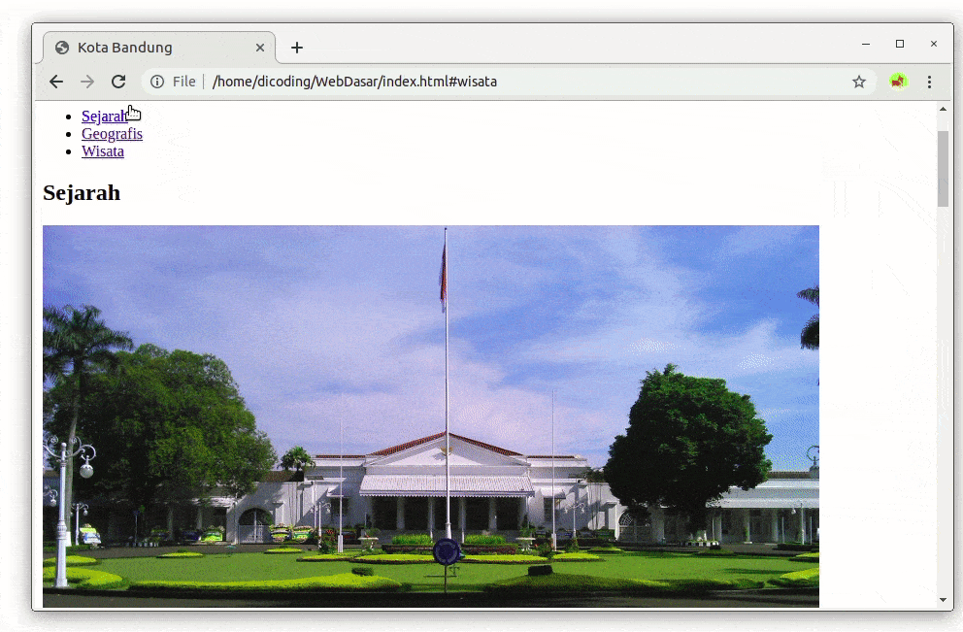

## **Semantic HTML - Mengorganisasikan Halaman Konten**

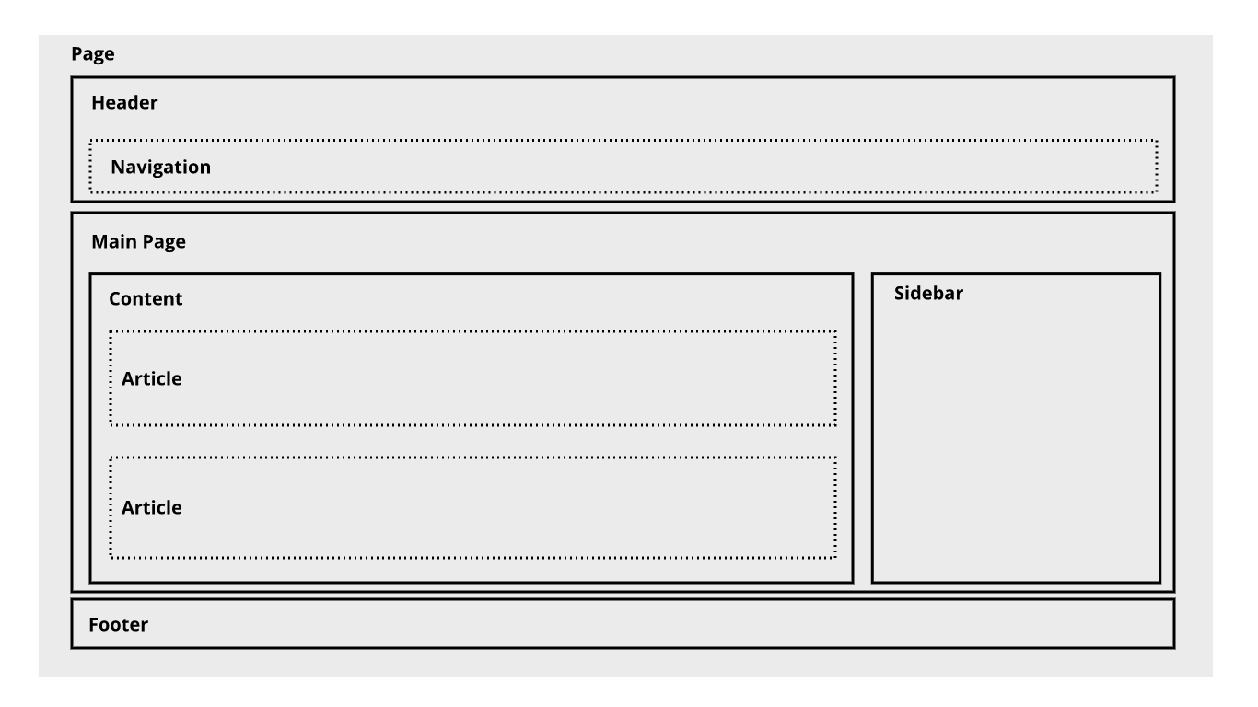Seperti yang sudah disebutkan pada sub-modul sebelumnya, sebuah website memiliki hierarki konten yang sama seperti dokumen sehari-hari yang kita baca, misalnya seperti majalah, dan koran. Sehingga, hierarki pada sebuah website merupakan hal yang penting. Namun, tentu saja elemen yang terdapat pada HTML perlu kita kelompokkan menjadi beberapa bagian.